# **Consultas al Tablón Edictal Judicial (TEJU)**

Desde 1 de junio de 2021 la publicación de edictos se ha de realizar a través del Tablón Judicial Edictal Único (TEJU), concentrando en un solo medio la publicidad y los actos de comunicación realizados por medio de edictos.

A partir de esa fecha, todos los edictos que deban ser publicados en el Tablón Edictal Judicial Único se remitirán desde los órganos u oficinas judiciales para su publicación a partir del 1 de junio de 2021, sin que proceda ya su entrega a los procuradores u otros profesionales que, hasta ese momento, asumían su presentación en los diversos diarios oficiales para su ulterior publicación.

## **Consultas al TEJU**

1. Acceder al portal <https://sedejudicial.justicia.es/-/lexnet-2> y clicar en 

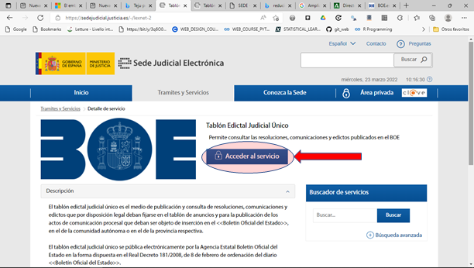

1. Nos pedirá identificarnos con DNIe o Cl@ve.

Tras hacerlo,

1. Aparecerá la siguiente pantalla:

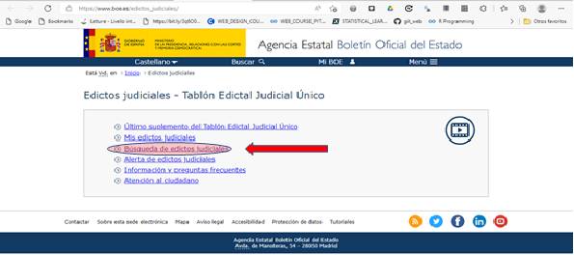

Y clicaremos sobre



1. Buscaremos rellenando los campos que deseemos:

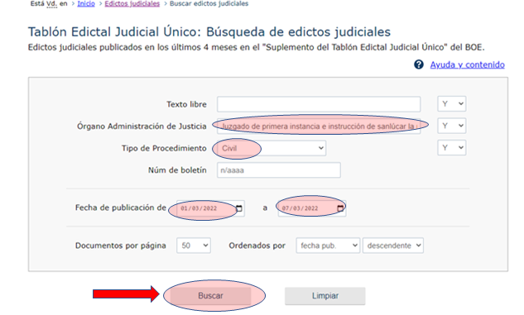

1. y obtendremos resultados como este:

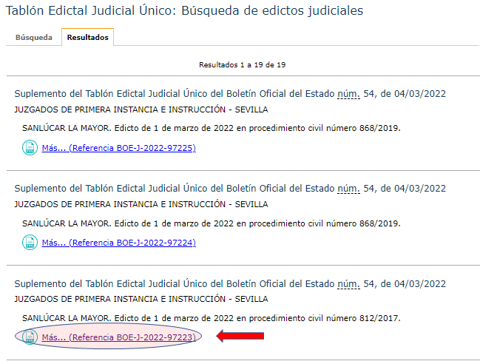

1. Clicando en el campo resaltado obtendremos:

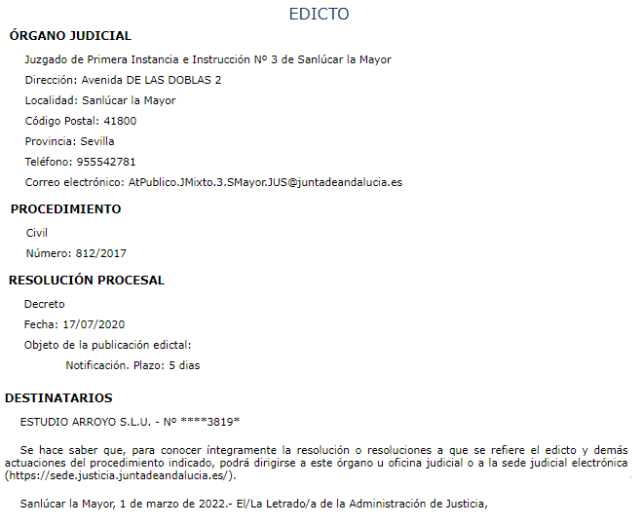

Si deseamos conocer el contenido de la resolución procesal seleccionada, para ***Andalucía***, acudiremos al portal <https://sede.justicia.juntadeandalucia.es/portal/adriano/es/tramites-y-servicios/edictos/> donde podremos hacer una búsqueda básica o avanzada (mejor esta última):

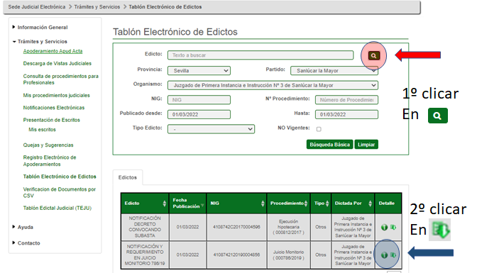

De este modo, descargaremos el edicto en cuestión.